WYKREŚLANKA - SAKRAMENTY

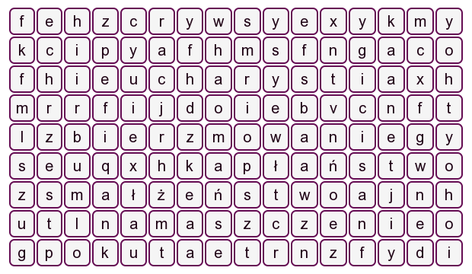

SŁOWA DO WYSZUKANIA:

CHRZEST
EUCHARYSTIA
BIERZMOWANIE
POKUTA
NAMASZCZENIE (chorych)
KAPŁAŃSTWO
MAŁŻEŃSTWO

